FICHE DESCRIPTIVE DU SUJET

SUJET : REDRESSEMENT - FILTRAGE

1 - OBJECTIFS :
Les manipulations proposées permettent de mettre en oeuvre et d’évaluer :
Les méthodes et savoir-faire expérimentaux suivants :
- Réaliser un montage électrique à partir d’un schéma ;
- Exécuter un protocole expérimental ;
- Utiliser UN logiciel EXAO ( latis PLP)
Le compte rendu d’une étude expérimentale :
- Rendre compte d’observations.

FICHE DE MATÉRIEL

SUJET : REDRESSEMENT - FILTRAGE

PAR POSTE:

- Une console Eurosmart Sysam V6 + ordinateur (logiciel Latis PLP )
- un pont de diodes monté sur un support ;
- un dipôle résistif 1 k Ω ;
- deux condensateurs de capacité 2 μF et 5 μF ( ou un boîte condensateur Jeulin 0,5μF à 5 μF )
- 3 interrupteurs (positions “ ouvert ” et “ fermé ” repérées) ;
- cordons et connectique.

TP EXAO ( Latis PLP )

BACCALAURÉAT PROFESSIONNEL

ÉPREUVE DE TRAVAUX PRATIQUES DE SCIENCES PHYSIQUES

REDRESSEMENT - FILTRAGE

BUT DES MANIPULATIONS :
- Réaliser un montage électrique à partir d’un schéma mettant en oeuvre un pont de diodes et un condensateur.
- Exécuter un protocole expérimental
- Utiliser un logiciel EXAO

TRAVAIL À RÉALISER :

1. Oscillogramme d’une tension alternative.
Montage expérimental.
Réaliser le montage schématisé ci-dessous,
- Effectuer les réglages suivants : Le circuit est alimenté à partir de la sortie analogique sortie DA ( et masse )
- La tension aux bornes de la résistance est observée à partir de l’entrée analogique EA1
EA1+
EA1 -
EA2
Sortie Analogique
Sortie
DA

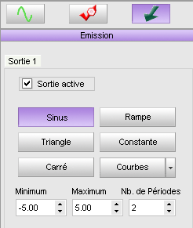
2- Réglage de l’émission

- Cocher sortie active
- Sélectionner sortie active sinus
- Régler la tension de sortie sur 5V
- Nbre de périodes = 2

2- Réglage de l’acquisition
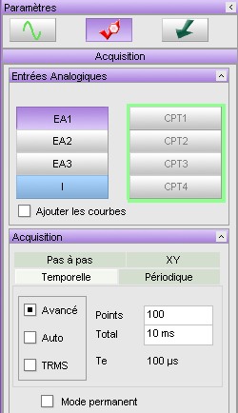
a) Entrées Analogiques
- Cliquer sur l’entrée analogique 1 (EA1)
pour visualiser de la tension aux bornes de
la résistance. (apparition d’une
couleur violette )

a) Acquisition

- Mode avancé

- Choisir 100 points – total 10ms

Appel n° 1
Faire vérifier le montage et les réglages

2- Lancer l’acquisition

Ce bouton de la barre d’outil

T =
Mesurer la valeur de la période T en secondes :
( à l’aide de l’outil réticule )
Calculer la fréquence en hertz (Hz) : $f=\frac{1}{T}=$

2. Redressement par un pont de diodes.

2.1. Montage expérimental.
Dans le montage précédent, l’interrupteur K étant ouvert, insérer un pont de diodes comme indiqué sur le schéma ci-après
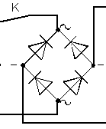
Sortie Analogique
Sortie
DA
EA1+
EA1 -
EA1

Appel n° 2
Faire vérifier le montage et fermer l’interrupteur K.

- Lancer l’acquisition
- déduire du tracé obtenu le rôle du pont de diode : ……………………………….................
……………………………………………………………………………………………………………………………………………………………………………………………………………………………………………………………………………………………………………………………………………………………….

3. Lissage par un condensateur.

3.1. Montage expérimental.
Dans le montage précédent, l’interrupteur K étant ouvert, insérer deux condensateurs polarisés de capacités C₁ = 2 μF et C2 = 5 μF. (ou utiliser boîte de condensateurs )
EA1+
EA1 -
EA1
K₁
K₂
Sortie Analogique
Sortie
DA

Appel n° 3
Faire vérifier le montage et

- Fermer les interrupteurs K et K₁
Lancer l’acquisition ( cocher auparavant la case ajouter les courbes dans acquisition )

- Ouvrir l’interrupteur K₁ et fermer l’interrupteur K₂ .
Lancer l’acquisition

- Fermer les interrupteurs K₁ et K₂ (C₃ = C₁ + C₂ )

Lancer l’acquisition

Analyse et interprétation des résultats :

Le but de l’expérimentation est d’obtenir un signal qui se rapproche le plus possible de
celui d’une tension continue dont la valeur reste constante
- A partir des résultats obtenus, indiquer la courbe qui tend à se rapprocher le plus de celle
d’une tension continue : ……………………………………………………………
- Quel intérêt présente le branchement des condensateurs ?
………………………………………………………………………………………………………………………………………………………………………............................................................................................

Acquisition

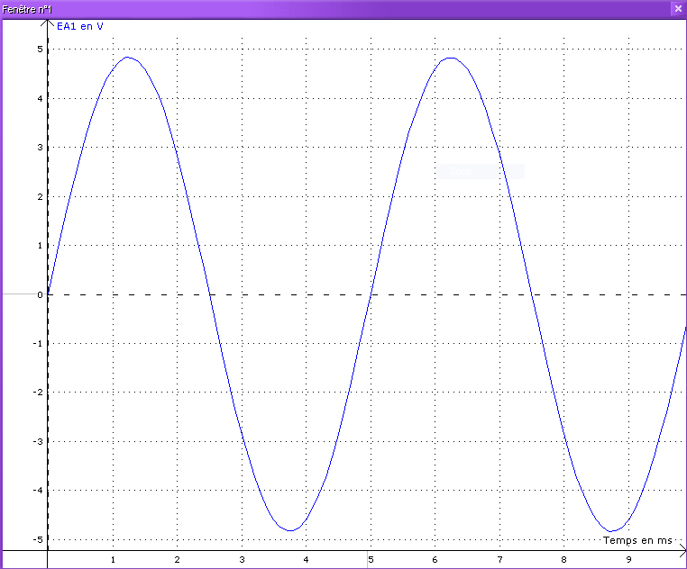
Circuit n° 1

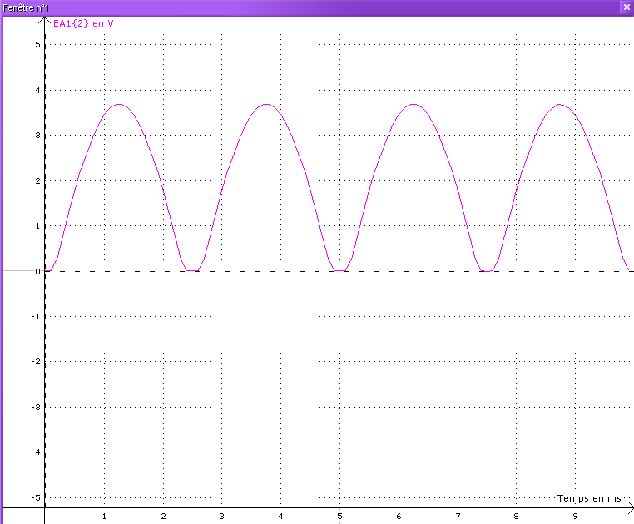

Acquisition

Circuit n° 2

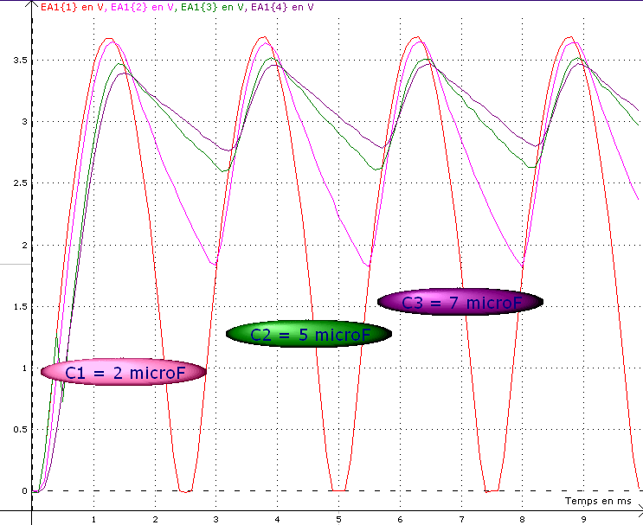

Acquisition

Circuit n° 3

